Transmission des infections - Hygiène des mains

Les étapes du lavage des mains - Document complémentaire élève (DCE1)

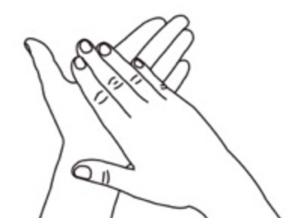
Paume contre paume

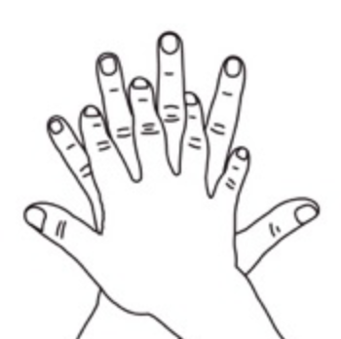
Paume sur dos

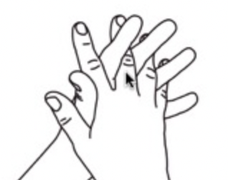
Doigts entrelacés

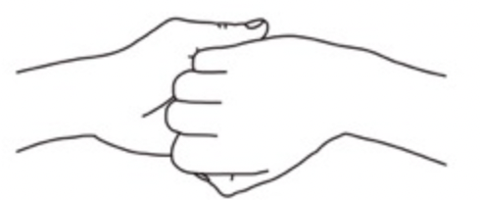

Paume / doigts

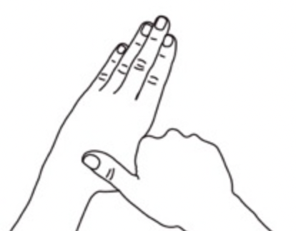
Pouces

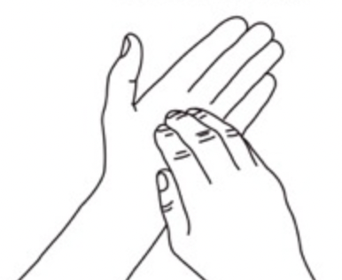
Ongles

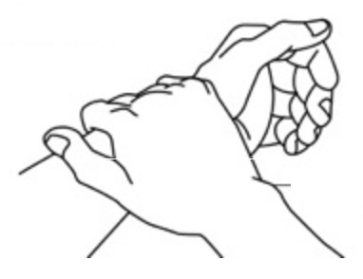
Poignets

Lave tes mains avec de l’eau et du savon (ou du gel hydroalcoolique) pendant 30 secondes.
Pour t’en souvenir chante « joyeux anniversaire » 2 fois

